Mavzu: Keng ko`lamli pardalar

Reja:

1. Keng ko`lamli pardalarning o`rnatilish joyi.

2. Katta pardalarning tikilish texnologiyasi.

Keng ko`lamli pardalar katta xonalarga, konsrt zallarga , aktiv zallarga, hollarga tikiladi. Zamonaviy pardalar xonalarga tikilishidan oldin deraza ramkalari va joylashuviga qarab fasonlar tanlanadi. Xonaning bir tomonioda bir va undan ortiq derazalar bo`lsa oraliq masofasiga qarab tikiladi. Alohida-alohida yoki bittaga o`rnatiladi. Derazalar oralig`i qisqa bo`lsa bir tekisda xonaning bir tomonidan ikkinchi tomonigacha bitta kornezda ya`ni keng ko`lamli fasonda tikiladi. Katta zallarga , hollarga, konsert zallariga ham kengko`lamli fasonda tikiladi.

Masalan, konsert zallariga razmerlar katta olinadi. Zashitkalar gorizantal o`rnatiladi. Ichki tullarning gullari bo`lsa gorizantal o`rnatiladi. Tullarning gullari yo`q gazlama bir xilda ulangan bo`lsa vertical ulanadi. Parterlari eniga ko`p olinadi. Ikki en qo`shiladi. Tepa lomberkentlar uzunligi bir metrdan ortiq o`lchamlarda olinadi. Tullarning etak qismiga parter rangidan bir xil qilib,30-40 sm qo`shimcha gazlamalar qo`shiladi, tepa qismiga ham qo`shilishi mumklin. Aksesuarlar ham katta razmerlarda tanlanadi. Kornezlar baget bo`lsa ular ham hashamdor tanlanadi. Gazlamalar to`q ranglarda tanlanadi. Xona va zallarga yorig`likni kamaytirish uchun zashitkalar gorizantal tikiladi. Konsert zallariga aktiv zallari qalin pardalar devol, ya`ni chegara vazifasini bajaradi.

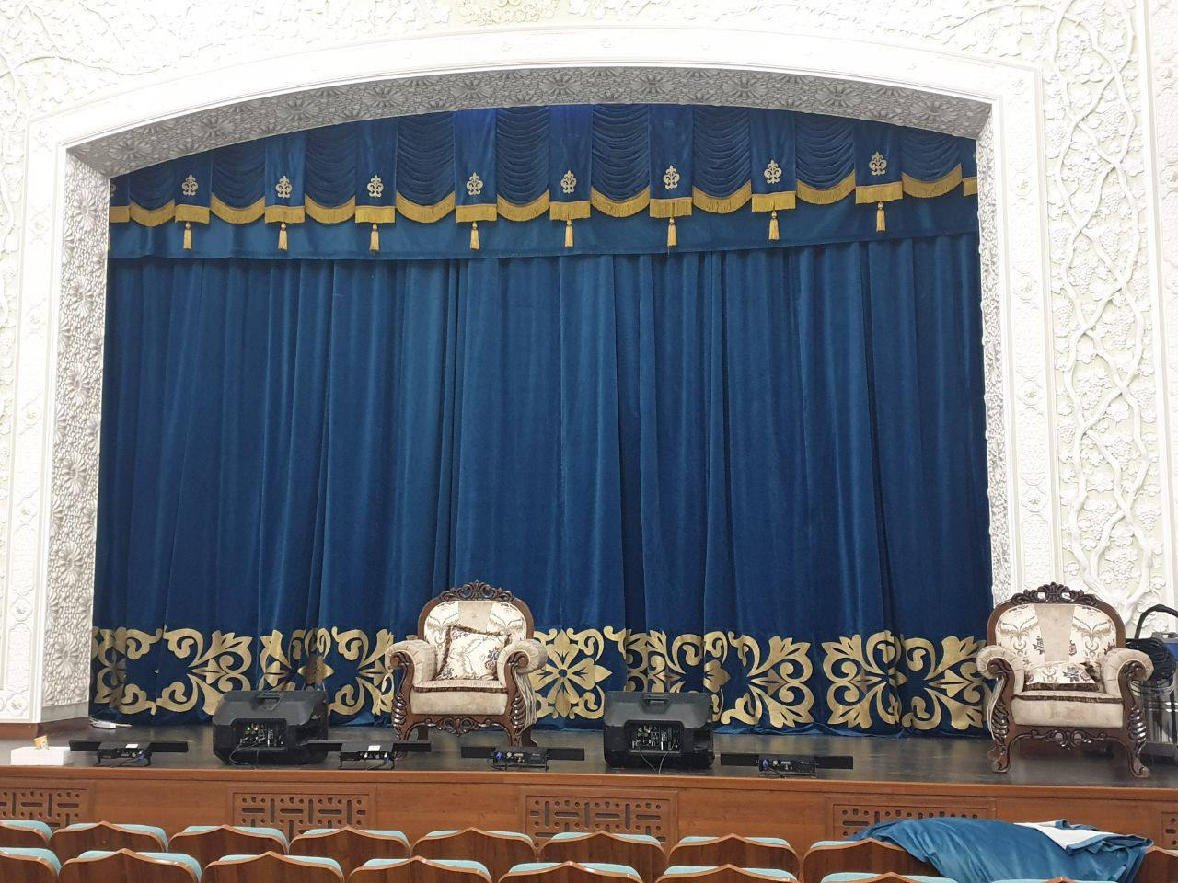

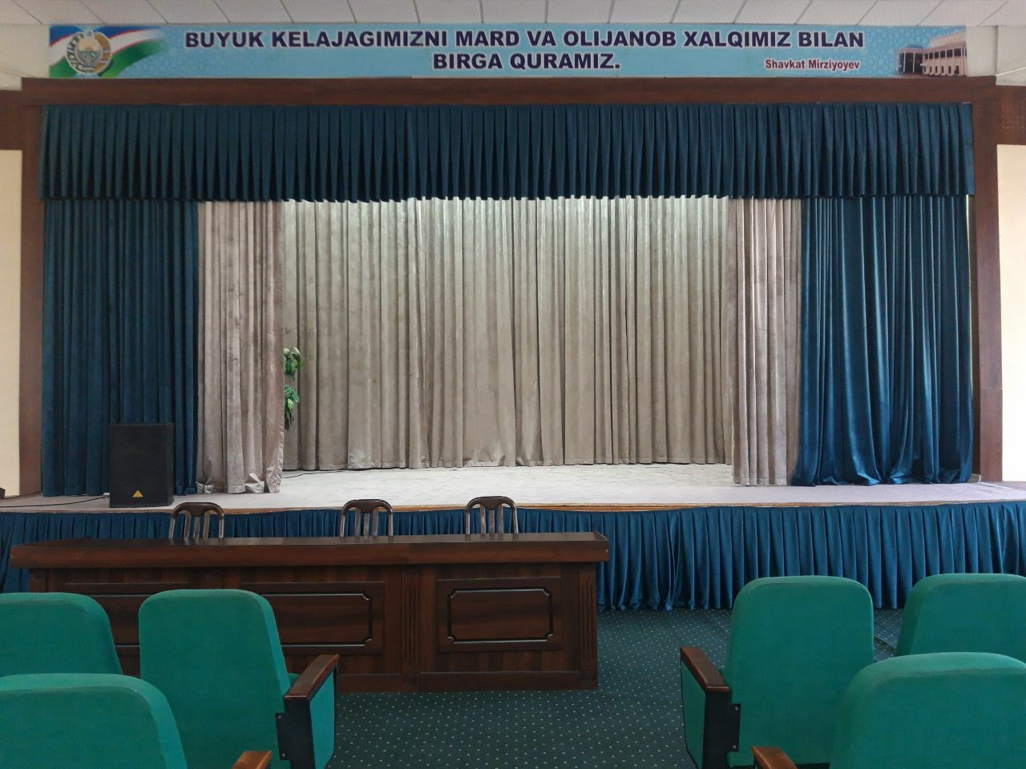

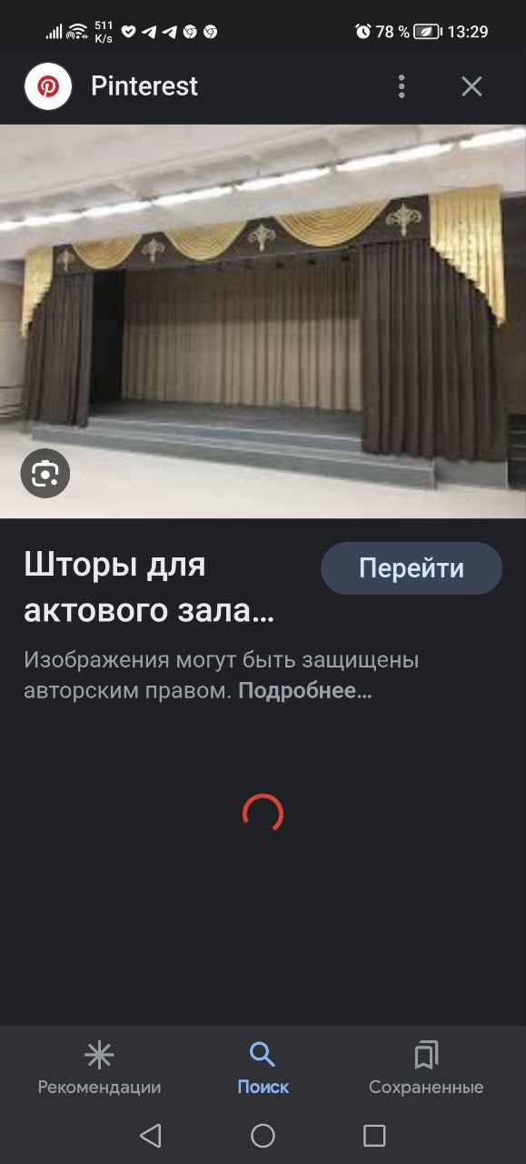

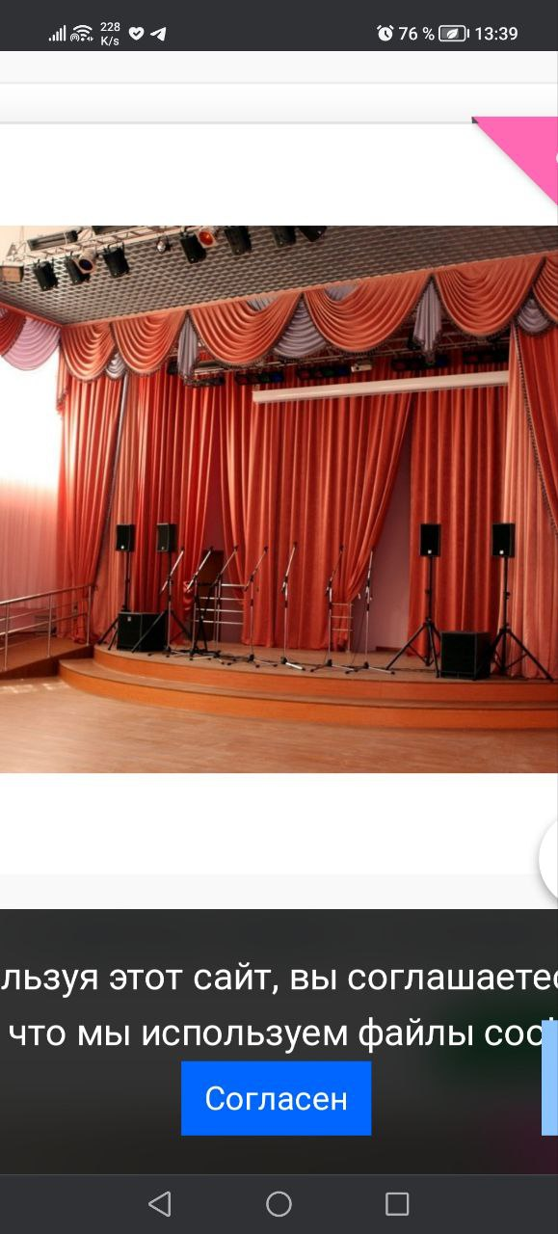

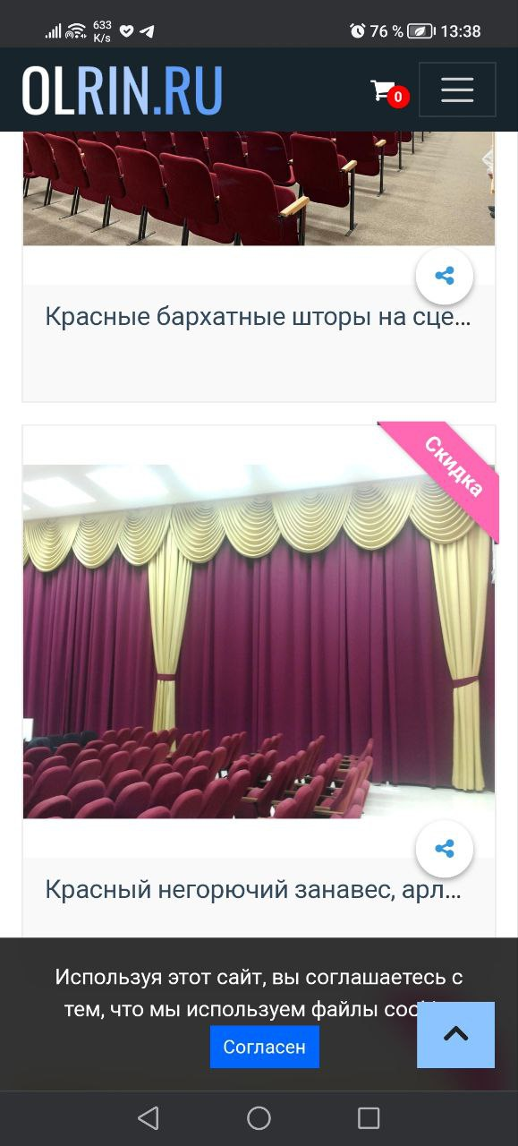

Nazorat uchun savollar:

1.Keng ko`lamli pardalarning tullarining tikilishi qanday?

2. Katta pardalar qanday o`lchamlarda tikiladi va vazifasi…

3.Parterlar qanday olinadi?

4. Lambirkent va aksesuarlar qanday olinadi ?

5. Qanday gazlamalar tanlanadi?